震災救援所運営管理
標準マニュアル

（運営管理編）

令和７年３月
杉並区危機管理室防災課

< 目 次 >
震災救援所の運営準備 - 1 -
情報収集 - 2 -
運営管理本部会議の開催 - 4 -
避難者への情報伝達 - 5 -
災害対策本部との情報管理 - 9 -
体調不良者等の報告 - 11 -
入浴施設の把握・周知 - 12 -
外来者対応 - 13 -
避難者宛の郵便物対応 - 15 -
ボランティアの募集 - 16 -
外部支援の対応 - 18 -
他避難施設への移動周知 - 19 -
野外受入施設の設置 - 20 -
震災救援所の縮小 - 21 -
震災救援所の統合 - 22 -
物資置き場の確保 - 23 -
配布場所の確保 - 24 -
配布ルールの決定・周知 - 25 -
物資の配布準備 - 26 -
物資の配布 - 27 -
物資の保管 - 29 -
支援物資の受入・調達要請 - 30 -
炊き出しの実施 - 31 -
飲料水の供給 - 33 -
生活用水の供給 - 36 -
傷病者の応急手当 - 39 -
重症者の搬送 - 40 -
災害時要配慮者への支援 - 42 -
避難者の健康状態の聴き取り - 47 -
マスク着用、手洗いの周知 - 49 -
エコノミークラス症候群対策の周知 - 50 -
遺体の搬送 - 51 -
救援所施設の利用指定 - 52 -
携帯電話の充電対応 - 57 -
トイレの設置、管理 - 58 -
ペットの対応 - 62 -
ごみ集積場の設置、維持管理 - 64 -
災害時特設公衆電話の設置 - 65 -
治安対策の実施 - 69 -
換気の徹底 - 71 -
施設内清掃（消毒） - 72 -
体調不良者等への配給 - 73 -

震災救援所で活動する各部とその役割

初動対応が落ち着いてきてから、班から各部に分かれて活動を開始します。各部の参集状況も異なることが想定されるため、必要に応じて他の部を応援するなど、協力して運営活動にあたります。

部名 | 役割
庶務・情報部 | 震災救援所を統括し、主に情報収集・情報整理を行い、各部がスムーズに救援活動を実施できるよう支援します。また、避難者や救援隊本隊だけでなく外部との連絡窓口となり震災救援所の渉外担当を担います。
物資等配給部 | 震災救援所で使用する救援物資を調達・管理・分配します。
救護・支援部 | けが人の応急手当や、避難生活中の避難者のケア、災害時要配慮者の支援などを行います。
施設管理部 | 学校施設等を震災救援所として使用するにあたり、教室・校庭等の利用指定、維持管理を担当します。
衛生班 | 体調不良者等の受付や受け入れた体調不良者への対応を担当します。

震度５強以上の地震の発生直後においては、震災救援所運営連絡会のだれが参集できるかわからないことから、初動対応（震災救援所の開設準備や避難者の受入等）については、「部に関係なく班」で実施することになっています。
マニュアルの見方

業務の項目名
担当（誰が行うか）
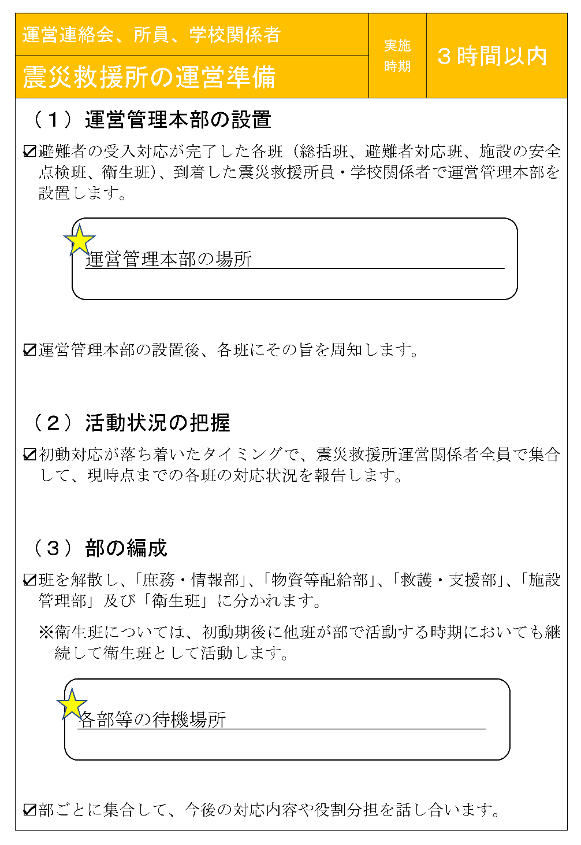
業務の実施時期（着手開始の目安）

＜実施時期の色分け＞
・１時間以内→赤
・３時間以内→オレンジ
・６時間以内→オレンジ
・１日以内→黄色
・３日以内→緑
・１週間以降→青

施設内の場所の記入欄

運営連絡会、所員、学校関係者 | 実施  時期 | ３時間以内
震災救援所の運営準備 | 実施  時期 | ３時間以内
（１）運営管理本部の設置
☑避難者の受入対応が完了した各班（総括班、避難者対応班、施設の安全点検班、衛生班）、到着した震災救援所員・学校関係者で運営管理本部を設置します。
運営管理本部の場所

☑運営管理本部の設置後、各班にその旨を周知します。

（２）活動状況の把握
☑初動対応が落ち着いたタイミングで、震災救援所運営関係者全員で集合して、現時点までの各班の対応状況を報告します。

（３）部の編成
☑班を解散し、「庶務・情報部」、「物資等配給部」、「救護・支援部」、「施設管理部」及び「衛生班」に分かれます。
※衛生班については、初動期後に他班が部で活動する時期においても継続して衛生班として活動します。
各部等の待機場所

☑部ごとに集合して、今後の対応内容や役割分担を話し合います。

震災救援所の運営準備
庶務・情報部の業務 | 実施  時期 | ３時間以内
情報収集 | 実施  時期 | ３時間以内
（１）情報収集
☑各部の対応状況について情報収集し、震災救援所内での情報を一元化します。
※各部で受けた情報は、必ず庶務・情報部でも把握します。
☑各情報について「様式５ 〇〇震災救援所日誌」（資料・様式集参照）に必ず記載します。
：情報の動き

庶務・情報部

物資等配給部
救護・支援部
施設管理部
衛生班

避 難 者

情報収集
庶務・情報部の業務 | 実施  時期 | ３時間以内
情報収集 | 実施  時期 | ３時間以内
（２）避難者のニーズの把握
☑避難者のニーズを把握するために、各部に対してニーズ調査を要請します。
☑各部が既に把握をしている避難者のニーズを収集します。
☑「様式６ 意見用紙」（資料・様式集参照）の記載場所を準備します。
☑設置場所に意見箱を設置します。

意見箱の設置場所

☑各部のニーズ調査結果や意見箱への投函内容を確認して避難者のニーズを把握して、必要な対応を実施します。
※収集したニーズのうち、ボランティアで対応可能な事項については、ボランティアニーズとして取り扱います。

庶務・情報部の業務 | 実施  時期 | ６時間以内
運営管理本部会議の開催 | 実施  時期 | ６時間以内
（１）運営管理本部会議の開催
☑女性の視点に配慮した震災救援所の運営を行うため、運営管理本部会議のメンバーとして女性に入ってもらいます。「様式７ 役員名簿」（資料・様式集参照）
※震災救援所の運営では、授乳室や女性特有の物資の配布等、女性の視点が必要です。
☑所長、会長、各部の長が参加する運営管理本部会議を１日１回以上開催し、各部の情報を共有、各部の判断のみでは対応できない事項などについて検討、判断を行います。
運営管理本部会議を開催する場所

運営管理本部会議の開催時間
午 前： 時 分頃
午 後： 時 分頃
その他： 時 分頃

運営管理本部会議の開催
庶務・情報部の業務 | 実施  時期 | ３時間以内
避難者への情報伝達 | 実施  時期 | ３時間以内
（１）情報掲示板等での情報伝達
☑情報掲示板の場所を決定します。
情報掲示板の場所

☑収集した情報を「情報ごとに整理して」備蓄品のホワイトボードシートに手書きし、情報掲示板等で周知します。
※周知事項の貼り紙等を作成する場合には、その情報を受けた日時や情報元を明記します。
☑停電しておらず、通常の電源が使用可能な場合、必要に応じて学校の放送設備を活用します。要配慮者への対応は特に留意してください。

≪情報掲示板での周知事項（例）≫
・震災救援所の生活ルール（「その他５」資料・様式集参照）
・配食の時間や避難者への連絡事項
・避難者の情報（避難者が情報公開を了承している場合のみ）
・ライフラインの復旧状況
・感染症などの注意すべき情報
・近隣の商業施設などの開店状況
・公営住宅や応急仮設住宅の整備・入居情報
・り災証明書の発行状況
・子どもの教育・相談に関する情報
・被災者への各種支援制度
・住宅の応急修理や再建に係る助成制度
・性暴力・ＤＶ防止に関する情報
・その他各部で定めたルール（トイレの使用ルール等）

避難者への情報伝達
庶務・情報部の業務 | 実施  時期 | ３時間以内
避難者への情報伝達 | 実施  時期 | ３時間以内
（２）要配慮者への情報伝達
☑要配慮者に情報を伝達する際には、協力者を確保することが重要となります。協力者には、以下のような方法を参考に情報伝達を行ってください。

≪情報掲示板での周知事項（例）≫
・視覚障害者には、情報掲示板に記載された情報を口頭で伝えます。
・聴覚障害者には、筆談で伝えます。（防災倉庫内の聴覚障害者対応セット、アンブルボードを活用）
・知的障害者、精神障害者、発達障害者には、それぞれの特性にあわせて、簡易で短い文章、絵で示すなどの方法で伝えます。
・認知症者には、今の状況をわかりやすく説明し、不安をやわらげ、本人に分かってもらいたいことをメモにして渡すなどの方法で伝えます。
・外国人には、外国語を話せる協力者を避難者の中から確保することや防災倉庫内の「多言語表示シート」を活用します。

☑情報伝達をする中で、該当の要配慮者が専門的なケアが必要で震災救援所での生活が困難な場合は、二次救援所及び福祉救援所への移送が必要になるため、救護・支援部へ相談します。

施設管理部の業務 | 実施  時期 | ６時間以内
避難者への情報伝達 | 実施  時期 | ６時間以内
（３）Ｗｉ－Ｆｉ機器の確認
☑各震災救援所に整備している図面をもとに、Ｗｉ－Ｆｉ機器の保管場所を確認し、機器及び電源ケーブルを確保します。
機器の保管場所

（４）Ｗｉ－Ｆｉ機器の設置
☑各震災救援所に整備している図面をもとに、設置場所にＷｉ－Ｆｉ機器を設置します。
機器の設置場所

☑設置後にスマートフォンでＷｉ－Ｆｉに接続し（ＳＳＩＤ名：00000Japan）、インターネットに接続できることを確認します。
☑接続ができない場合は、所属救援隊本隊を通じて、災害対策本部に接続ができない旨を報告し、対応の指示を待ちます。

（５）Ｗｉ－Ｆｉスポットの案内
☑Ｗｉ－Ｆｉスポットの場所や接続方法、利用における注意点などを避難者に案内します。

庶務・情報部の業務 | 実施  時期 | １週間以降
避難者への情報伝達 | 実施  時期 | １週間以降
（６）震災救援所におけるルールの見直し
☑避難生活の長期化に伴い、震災救援所内でのルールについて、適宜、見直しを行うよう各部に伝達します。
☑各部から見直し事項を確認して、既に情報掲示板へ張り出している「その他５ 震災救援所生活のルール（例）」（資料・様式集参照）を参考にルールの追加や変更を行います。
☑ルールの追加や変更が発生した場合は、運営管理本部会議の承認を得た後、避難者全員に周知します。

庶務・情報部の業務 | 実施  時期 | ３時間以内
災害対策本部との情報管理 | 実施  時期 | ３時間以内
（１）災害対策本部との情報管理
☑ＩＰ無線機、ＭＣＡ無線機を活用し、救援隊本隊へ情報の伝達を行います。

種別 | 内容
所属救援隊本隊名
ＩＰ無線機番号 | グループ
ＩＰ無線機番号 | 個別
ＭＣＡ無線機番号 | 個別
※災害発生時には、無線機で消費される電力や無線回線数に限りがあるので、簡略かつ明瞭な通信連絡を心がけてください。
※無線機の詳しい使い方は、各震災救援所に保管しているマニュアル（青ファイル）を確認してください。

☑通信内容（報告・指示した内容）は、必ず「様式３ 情報発信・受信用紙」（資料・様式集）に記載します。

災害対策本部との情報管理
庶務・情報部の業務 | 実施  時期 | ３時間以内
災害対策本部との情報管理 | 実施  時期 | ３時間以内
（２）無線の使用方法
☑震災救援所（学校）では、基本的に職員室に無線機を設置しています。

（３）使用する無線機
☑主に使用するのはＩＰ無線機で、その補助として、ＭＣＡ無線機を使用します。
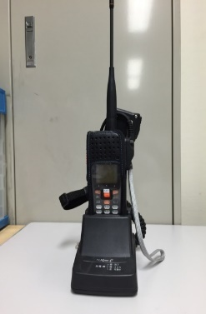
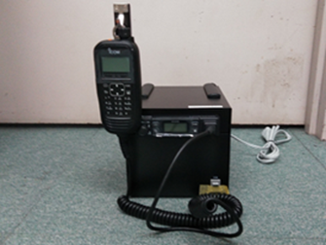
ＭＣＡ無線機
ＩＰ無線

（４）無線機の使い方
◆基本は、グループ通信（所属する救援隊本隊及び各震災救援所と一斉に通信を行う）です。
※緊急時は、個別通信を行います。
※ＭＣＡ無線機は原則1対1で通信してください。
◆「開設の準備が整った」または「開設することができない」状況が分かったら、グループ通信にて報告を行います。
グループ通信は、一か所ずつでしか発信ができませんが、受信は複数箇所同時に可能なため、近隣の救援所の状況が確認できます。
◆無線機の詳しい使い方は、各震災救援所に保管しているマニュアル（青ファイル）を確認してください。

庶務・情報部の業務 | 実施  時期 | ３時間以内
体調不良者等の報告 | 実施  時期 | ３時間以内
（１）体調不良者等の報告
☑専用区域内の避難者数や、体調不良者等の避難者登録カードに記載された情報について衛生班から報告を受けた場合には、「様式８ 体調不良者用記録用紙」（資料・様式集）に記入します。
☑記入した記録用紙の情報を救援隊本隊に報告します。

（２）感染症拡大防止の周知
☑避難者に対し定期的に次の事項を伝えます。

＜感染症拡大防止の周知事項＞
・人との距離を極力一定程度（２メートル程度）空けてください。
・大声での会話はご遠慮ください。
・発熱等の症状（発熱、咳、息苦しさ、強いだるさ等）、嘔吐・下痢などの胃腸症状が出た方は、速やかに震災救援所運営連絡会員に申し出てください。

体調不良者等の報告
庶務・情報部の業務 | 実施  時期 | ３日以内
入浴施設の把握・周知 | 実施  時期 | ３日以内
（１）入浴施設の把握・周知
☑救援隊本隊から周辺の入浴施設の情報を収集します。必要に応じて、施設周辺の入浴施設を訪問して、直接情報を収集します。
☑収集した入浴施設の情報を情報掲示板等で周知します。

＜区内の銭湯＞
非常用発電機 | 浴場名 | 所在地
○ | なみのゆ | 高円寺北3-29-2
○ | 玉の湯 | 阿佐谷北1-13-7
○ | 井草湯 | 下井草5-3-15
○ | 秀の湯 | 桃井4-2-9
× | GOKURAKUYA | 上荻2-40-14
× | 阿佐ヶ谷温泉 天徳泉 | 阿佐谷北2-22-1
× | 第二宝湯 | 本天沼2-7-13
× | 小杉湯 | 高円寺北3-32-2
× | 弁天湯 | 高円寺南3-25-1
× | 杉並湯 | 梅里1-13-7
× | 香藤湯 | 高円寺南5-1-7
× | ゆ家 和ごころ 吉の湯 | 成田東1-14-7
× | 湯の楽 代田橋温泉 | 和泉1-1-4
× | 桜湯 | 和田3-11-9
× | 大黒湯 | 和泉1-34-2
× | 文化湯 | 西荻北4-3-10
× | 天狗湯 | 西荻南1-21-4

入浴施設の把握・周知
庶務・情報部の業務 | 実施  時期 | 1日以内
外来者対応 | 実施  時期 | 1日以内
（１）外来者受付窓口、面会場所の設置
☑テレビ・ラジオ・新聞等報道機関（マスコミ）、災害等研究機関の調査員、被災者の家族・親戚・友人など、様々な外来者が救援所に訪ねてくることが想定されるため、外来者受付窓口、面会場所を設置します。
※避難者登録カードに「希望しない」の方は個人情報を開示しないでください。
外来者受付の設置場所
面会場所

（２）マスコミの対応
☑テレビ・ラジオ・新聞等報道機関（マスコミ）、災害等研究機関の調査員の場合、災害対策本部を案内します。
※震災救援所では対応しません。

（３）不審者、セールス業者の対応
☑不審者、セールス業者の場合、１人ではなく複数人で対応します。
※不審者について、確認することは困難ですが、救援所の来所目的が明確でない外来者には注意が必要です。

外来者対応
庶務・情報部の業務 | 実施  時期 | 1日以内
外来者対応 | 実施  時期 | 1日以内
（４）被災者の家族、親戚、友人等の対応
☑問い合わせに来た外来者の免許証、身分証明書等の提示を求め、氏名を記録し、問い合わせをしたい被災者の氏名・住所等を確認します。
☑対象の被災者が救援所に避難しているのか、避難者名簿を確認します。
※対象の被災者が救援所に避難していない場合、外来者にその旨を伝えます。
☑該当の避難者に外来者の氏名を伝え、面会希望の有無を確認します。
☑面会を希望する場合は、避難者を外来者が待機している場所まで連れて行き、検温、体調不良等の症状がないかの聞き取りをしたうえで、面会させます。
※該当の避難者が面会を希望しない場合は、外来者にその旨を伝えます。

庶務・情報部の業務 | 実施  時期 | １週間以降
避難者宛の郵便物対応 | 実施  時期 | １週間以降
（１）避難者宛の郵便物対応
☑震災救援所に郵便物等が配達された場合、各郵便物等の宛先を確認します。
☑最新の避難者名簿と各郵便物等の宛先を突合します。
☑受取人が震災救援所に避難していることを確認できた場合、放送設備等を活用して、受取人に郵便物等が届いている旨を伝えます。
※受取人が震災救援所に避難していない場合、郵便局員等に避難していない旨を伝えます。
※避難者登録カードに「希望しない」の方は個人情報を開示しないでください。

☑受付で郵便局員等から避難者へ直接郵便物等の受け渡しを行います。
避難者の中には、家の片づけや仕事により、日中震災救援所外で活動することも想定されます。直接受け渡しが難しい場合も想定されるので、救援所運営が落ち着いてから、以下を参考に対策を検討しておくのも良いでしょう。
・郵便物は受け取らずに、郵便物の宛先を確認・情報掲示板等で周知し、直接受け渡しができるように、時間の指定等を行う。
・必要に応じて受取簿等を作成し、紛失等に注意をした上で、荷物を預かり、情報掲示板などで周知し取りに来てもらう。

避難者宛の郵便物対応

庶務・情報部の業務 | 実施  時期 | ３時間以内
ボランティアの募集 | 実施  時期 | ３時間以内
（１）避難者からボランティアを募集
☑外部からの支援を受ける前に避難者からボランティアを募ります。直接の呼びかけや情報掲示板などにより周知し、ボランティアを募集します。
☑「様式９ 一般ボランティア受付登録カード」（資料・様式集参照）、筆記用具を用意して、記載してもらいます。

（２）登録カードの整理
☑提出された「一般ボランティア受付登録カード」の「受付No.」に受付順に番号を記入します。
☑ボランティアの方に「その他６ ボランティアのみなさまへ」（資料・様式集参照）の用紙を渡します。

（３）ボランティアニーズとのマッチング
☑各部の人員状況や特技・資格等を考慮し、仕事（所属させる部）を割振り、各部の代表者に引き継ぎます（「一般ボランティア登録カード」の下部を記載します）。

（４）救援隊本隊への要請
☑避難者を対象としたボランティア募集が困難で、より多くのボランティアが必要な場合は、救援隊本隊に要請します。

ボランティアの募集
庶務・情報部の業務 | 実施  時期 | ３時間以内
ボランティアの募集 | 実施  時期 | ３時間以内
（５）登録カードの保管
☑「一般ボランティア受付登録カード」を保管します。
一般ボランティア受付登録カード等の保管場所

☑「様式１０ ボランティア保険申込者一覧」（資料・様式集参照）にボランティア登録者情報を転記します。
☑「ボランティア保険申込者一覧」を管轄の救援隊本隊に持ち込みます。
※救援隊本隊が災害ボランティアセンターにてボランティア保険の加入を行います。

ボランティアの派遣
要請
要請
要請
震災救援所
区災害ボランティアセンター
救援部庶務班
救援隊本隊

庶務・情報部の業務 | 実施  時期 | ３日以内
外部支援の対応 | 実施  時期 | ３日以内
（１）外部支援受付窓口の設置
☑体温計、マスク、手指消毒液を用意します。
☑○○から受付設置位置に机や椅子を移動させます。
☑震災救援所内では、区職員、応援職員、医療救護関係者、各種ボランティア等によって被災者支援活動を実施することになるため、避難者の受付窓口とは別の場所に外部支援受付窓口を設置します。
受付設置位置

☑受付準備ができたら、救援隊本隊にその旨を報告します。

（２）救援隊本隊への要請
☑応援職員での対応が必要な場合は、救援隊本隊に要請します。

（３）外部支援者の受付
☑外部支援者から「発熱や嘔吐、下痢などの胃腸症状がなく体調に問題ないこと」を聴き取ります。
☑非接触式体温計で外部支援者の体温を測ります。
☑「様式１１ 外部支援者受付名簿」（資料・様式集参照）に記入をお願いします。

外部支援の対応

庶務・情報部の業務 | 実施  時期 | ３日以内
他避難施設への移動周知 | 実施  時期 | ３日以内
（１）他施設への移動周知
☑震災救援所内での収容能力を超える可能性がある場合、救援隊本隊に余力のある補助代替施設、他の震災救援所について確認します。
☑救援隊本隊から避難者の移動先（補助代替施設、他の震災救援所）への連絡を受けた場合、簡易的な案内図や貼り紙を作成します。
☑受付窓口の部員に避難者の移動先（補助代替施設、他の震災救援所）を周知します。
☑校門や主な出入口に簡易的な案内図や貼り紙を貼り付けます。
☑受付窓口において、新たに来所する避難者に対して、空きのある補助代替施設、他の震災救援所を案内します。
☑多くの退所者によって、震災救援所内に余力が生まれた場合は、救援隊本隊に新たに来所する避難者の受付可否をあらかじめ確認してください。
※状況に応じて、震災救援所を縮小・統合に切り替える場合もあります。

他避難施設への移動周知
庶務・情報部の業務 | 実施  時期 | １日以内
野外受入施設の設置 | 実施  時期 | １日以内
（１）野外受入施設の設置
☑体育館等の損害が大きく、建物内での避難者受入は難しいが、野外受入施設で避難者を受け入れる場合、各班にその旨を伝えます。
☑各班と協力してテントや資材（備蓄品）を使用して野外受入施設を設置します。
☑テントや資材（備蓄品）が不足する場合は、救援隊本隊に要請します。
野外受入施設の設置場所

野外受入施設の設置

庶務・情報部の業務 | 実施  時期 | １週間以降
震災救援所の縮小 | 実施  時期 | １週間以降
（１）規模縮小の検討
☑救援隊本隊から規模縮小の指示を受けた場合、各部に伝えます。
☑規模縮小にあたり、施設管理部と縮小の方法を検討します。
※特に校舎内の避難スペースの縮小を優先して、空いている体育館への移動を中心とします。

（２）規模縮小に伴う避難者の移動措置
☑体育館の空いたスペースを確認後、校舎内の避難者に移動を促します。
☑避難者の移動後、施設管理部に使用した校舎範囲の原状復旧の実施を伝えます。
☑救援隊本隊に震災救援所の縮小状況を報告します。

震災救援所の縮小
庶務・情報部の業務 | 実施  時期 | １週間以降
震災救援所の統合 | 実施  時期 | １週間以降
（１）統合の準備
☑救援隊本隊から統合の指示を受けた場合、各部に伝えます。
☑救援隊本隊と避難者の移動スケジュールや移動方法、避難者が持ち込んだ荷物の搬送方法を協議します。
☑掲示板を活用し、震災救援所の統合に関する情報を周知します。
☑統合に関する具体的な内容が決定した場合、事前説明会を開催し、残っている避難者に理解を求めます。

（２）避難者の移動支援
☑各部で協力して統合による避難者の移動を手伝います。
☑避難者の移動後、施設管理部に使用した校舎や体育館の原状復旧の実施を伝えます。
☑各部で協力して施設全体の清掃や使用した設備の返却や整理整頓を行います。
☑震災救援所の運営管理に関する書類を整理して、救援隊本隊に提出します。

震災救援所の統合
物資等配給部の業務 | 実施  時期 | ３時間以内
物資置き場の確保 | 実施  時期 | ３時間以内
（１）備蓄物資の確認
☑防災倉庫（震災救援所の敷地内）、災害備蓄倉庫に向かいます。
☑「一覧４ 震災救援所1箇所あたりの備蓄品一覧」（資料・様式集参照）を使用して、備蓄されている物資を照合して、確認・点検を行います。
※災害備蓄倉庫には、他の震災救援所の物資も備蓄しているため、注意してください。
防災倉庫の場所
災害備蓄倉庫の場所

（２）物資置き場の確保
☑施設管理部と協力して、トラックが停めやすく、雨に濡れない場所を物資置き場として確保します。
☑支援物資の受取、配分等の作業要員が必要となるので、庶務・情報部と協力して、避難者からボランティアを募集し人員を確保します。
物資置き場

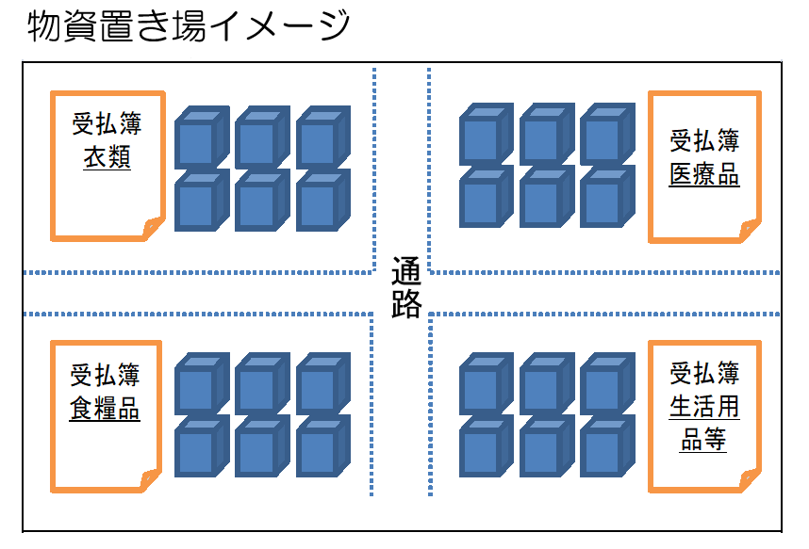

物資置き場の確保
物資等配給部の業務 | 実施  時期 | ３時間以内
配布場所の確保 | 実施  時期 | ３時間以内
（１）配布場所の確保
☑物資を避難者に配布する配布場所を震災救援所内に確保します。また、女性用品の配布場所を物資の配布場所とは別に確保します。
物資の配布場所

女性用品の配布場所

☑在宅避難者については、普段、自宅で生活していることから校庭等の受け取りやすい場所を在宅避難者専用の物資の配布場所として確保します。
在宅避難者用の物資の配布場所

☑高齢者や障害者などの災害時要配慮者が使用する物資についても、避難スペースからの距離を考慮して受け取りやすい場所を要配慮者専用の物資の配布場所として確保します。
要配慮者用の物資の配布場所

☑各種配布場所については、庶務・情報部を経由して、救援隊本隊に報告します。

配布場所の確保
物資等配給部の業務 | 実施  時期 | ３時間以内
配布ルールの決定・周知 | 実施  時期 | ３時間以内
（１）配布ルールの決定
☑避難者数や避難者の種別に応じて、物資の配布ルールを検討し、決定します。

＜配布ルールの検討事項＞
・避難者登録カードの半券を活用した公平な配布方法
・高齢者、障害者、乳幼児、妊産婦、傷病者などの災害時要配慮者を優先した配布方法
・在宅避難者への配布方法
・帰宅困難者への食料配付は、救援所避難者の支援に支障が出ない程度に実施しましょう。（受付状況等を庶務・情報部と相談）
・発災直後は、食料の供給が充分に行き届かないことも考えられます。備蓄食料などを有効に活用し、全員に行き渡るようにします。
・原則として、食料の配布は世帯を単位とし、代表者が取りにくるようにすると混乱が少ないでしょう。

（２）配布ルールの周知
☑決定した配布ルールを貼り紙等に記載します。
☑掲示板を活用し、配布時間や場所等周知をします。
☑近隣の補助代替施設が開設されている場合、庶務・情報部を経由して、物資の配布場所や配布ルールを伝えます。

配布ルールの決定・周知
物資等配給部の業務 | 実施  時期 | ６時間以内
物資の配布準備 | 実施  時期 | ６時間以内
（１）物資置き場への搬入
☑災害備蓄倉庫の物資を物資置き場に移動させるため、庶務・情報部にボランティアの募集依頼を伝えます。
☑ボランティアと一緒に災害備蓄倉庫の物資を物資置き場に移動します。

（２）物資の配布準備
☑庶務・情報部から避難者数等の情報を確認して、配布量を決定します。
☑水道管の被害によって断水した場合、備蓄しているペットボトルも準備します。
優先度 | 種別 | 場所
１ | 受水槽
２ | 応急給水栓
３ | ペットボトル
４ | 給水ステーション

☑防災倉庫や物資置き場から配布場所に物資を移動します。
☑食料を配布する場合、配布場所や情報掲示板などに今回配布する食料の原材料名を掲示します。（食物アレルギー対策）
☑作成済みの「様式１２ 食料・物資受払簿」（資料・様式集参照）を更新して在庫を管理します。
☑配布時間、配布対象者などを情報掲示板に掲載し、避難者に周知します。
☆食料の配布について
受付No. 1 ～ 200 ⇒12時00分に配付
受付No.201 ～ 400 ⇒12時30分に配付
時間になりましたら、配付場所○○に直接お越しください。
≪情報掲示板記載例≫

物資の配布準備
物資等配給部の業務 | 実施  時期 | ６時間以内
物資の配布 | 実施  時期 | ６時間以内
（１）物資の配布
☑まずは加熱の必要がないクラッカーなどから配布します。
※炊き出しは余震の危険がなくなってから実施します。
☑配布場所にて、避難者に物資を配布します。（女性用品の配布場所では、女性が必ず配布すること）
※配食時など食べ物に触れるときには、必ず手洗いとアルコール消毒をし、防災倉庫に備蓄されているウェットティッシュも活用しましょう。
☑特定の女性用品については、配布以外にも施設管理部により指定された授乳室や女性専用の部屋に配置して、適宜、補充します。
☑食料を配布する際には、「様式１３ 配布食品チェック表」（資料・様式集参照）を作成します。
☑在宅避難者に配布の際には、相談窓口での健康状態チェックを行うように伝えます。
☑物資の配布状況を整理して、庶務・情報部に報告します。

物資の配布
物資等配給部の業務 | 実施  時期 | ６時間以内
物資の配布 | 実施  時期 | ６時間以内
（２）食事提供時の留意点
☑テーブル等の配給場所を消毒液で拭き、配給等の担当者は、マスク、使い捨てゴム手袋を着用して対応します。
☑配給場所が密集しないように、避難者をいくつかのグループに分け、グループごとに時間差を置いて配給場所に案内します。
☑配給等をする際に配給場所が密集しないよう、避難者に１～２ｍの間隔を開けさせ、1列に整列させるなどの誘導を行います。
☑並んでいる避難者に、配給等を受け取る前に手指消毒を行ってもらいます。
☑配給等の際には、なるべく手渡しを避けるようにします。
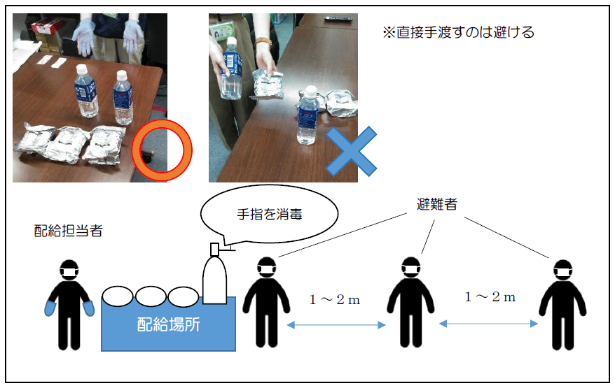

物資等配給部の業務 | 実施  時期 | ６時間以内
物資の保管 | 実施  時期 | ６時間以内
（１）物資置き場での物資の保管
☑物資置き場に入庫する際に、日付表示をチェックし、製造日等を確認します。
☑段ボール箱の見える位置に製造日等を記載します。
＜食品の場合＞
☑食品の場合は、段ボール箱の見える位置に消費期限を記載します。
☑特に夏場（梅雨時）には、食品の管理に充分に注意を払いましょう。
☑低温かつ清潔な場所に保管するように努めます。直射日光や暖房されている場所を避け、ネズミやゴキブリ等の害を受けない場所に保管しましょう。

（２）食品の廃棄
☑弁当などの傷みやすい加工食品については、保存方法と消費期限が表示されています。定められた保存方法をとらなかった食品、消費期限を過ぎた食品は配食せず、全て廃棄します。
☑残飯やごみは分別して所定の場所に廃棄しましょう。
※ごみ袋は、防災倉庫にあります。
※ごみ捨て場は施設管理部が指定します。（「ごみ集積場の設置、維持管理」（P63）参照）

（３）食料・物資受払簿での管理
☑物資を調達した場合は、「様式１２ 食料・物資受払簿」（資料・様式集参照）を更新して、在庫数を管理します。

物資の保管
物資等配給部の業務 | 実施  時期 | １日以内
支援物資の受入・調達要請 | 実施  時期 | １日以内
（１）支援物資の受入
☑区災害対策本部から食料や生活必需品などの物資が到着した際には、物資置き場でボランティアと一緒に受け入れをします（物資置き場が一杯になった場合、災害備蓄倉庫の空きスペースを活用します）。
☑新たに受け入れた物資の品目ごとに「様式１２ 食料・物資受払簿」（資料・様式集参照）を作成して、在庫数を管理します。

（２）不足している生活必需品（消耗品）の確認
☑「食料・物資受払簿」から今後、不足することが想定される生活必需品（消耗品）を確認します。
☑生活必需品（消耗品）の必要数量については、避難者数や日時の払い出し数を考慮します。
☑避難者のニーズを確認したうえで、新たに必要な生活必需品（消耗品）を検討します。

（３）生活必需品（消耗品）の調達要請
☑物資等配給部は、庶務・情報部に生活必需品（消耗品）の「必要品目、必要数」を伝えます。庶務・情報部は、無線を通じて救援隊本隊に要請します。
※食料については、避難者数の報告をもとに区災害対策本部で必要数を算出し、都などに要請します。

支援物資の受入・調達要請
物資等配給部の業務 | 実施  時期 | １週間以降
炊き出しの実施 | 実施  時期 | １週間以降
（１）炊き出し場所の確保
☑救援隊本隊から炊き出しに関する調整結果の連絡を受けた場合、炊き出し場所を決定します。
炊き出し場所

（２）炊き出しの周知
☑救援隊本隊から炊き出しの実施日程を確認して、掲示板で周知します。
・自主的に避難者が炊き出しを実施する場合、乾燥米（アルファ米）の提供など、加熱・給湯が必要な際は、防災倉庫の大釜、カセットコンロを使用します。発災直後等の初動期に大釜用バーナーに使用するガスボンベの調達が困難な場合には、カセットコンロ用ボンベ等を使用します。
※炊き出し・配膳は、女性の役割と決めることはせずに、男性も積極的に参加しましょう。
・炊き出しによる食中毒の発生を防ぐため、調理従事者の健康管理や食品の衛生管理に十分注意してください。
・体調不良の方、下痢をしている方、手指にキズや化膿創がある方は、食品や原材料に直接触れる作業に従事しないでください。

炊き出しの実施
物資等配給部の業務 | 実施  時期 | １週間以降
炊き出しの実施 | 実施  時期 | １週間以降
（３）炊き出し場所の設営等
☑区災害対策本部から搬送される炊き出し用の食料、プロパンガス等を受け入れ、テント、机、椅子などを活用して、炊き出し場所を設営します。
☑炊き出しを実施する団体等を受け入れ、炊き出し環境の伝達や炊き出しの流れを打合せ、役割分担を決定します。

（４）炊き出し会場の運営
☑炊き出しを実施する団体と炊き出し会場を運営します。
☑配食物は速やかに食べるように働きかけ、避難者が手元に配食物をためこむことがないように周知します。
☑庶務・情報部に炊き出しの実施結果を報告します。

物資等配給部の業務 | 実施  時期 | ６時間以内
飲料水の供給 | 実施  時期 | ６時間以内
（１）飲料水（受水槽）の供給準備
☑受水槽フェンスの鍵をあけます。（鍵は、学校で保管してあります。）
☑防災倉庫にある蛇口等を受水槽に取り付け、水が出ることを確認します。
※受水槽の水は、水道が止まり、水が循環しないと２～３日で塩素が切れます。

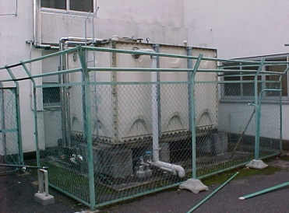
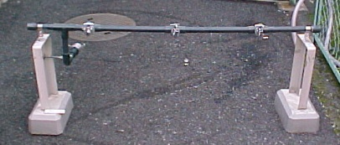

受水槽
蛇口等

（２）応急給水の周知
☑掲示板を活用し、避難者に飲料水の供給方法や供給場所を周知します。
☑近隣の補助代替施設に避難者を収容している場合は、補助代替施設の施設管理者に伝えます。

飲料水の供給
物資等配給部の業務 | 実施  時期 | ６時間以内
飲料水の供給 | 実施  時期 | ６時間以内
（３）校内応急給水栓場所の確認
☑備蓄しているペットボトル以外に飲料水の確保が必要となるため、スタンドパイプを使用する校内応急給水栓の場所を確認します。
応急給水栓の設置予定位置

（４）飲料水（応急給水栓）の供給準備
☑スタンドパイプを用意して、応急給水栓まで運搬します。
☑応急給水栓にスタンドパイプを設置します。
※詳しくは、バック内の操作マニュアルを確認してください。
☑スピンドルドライバーを少し回して水が出ることを確認します。
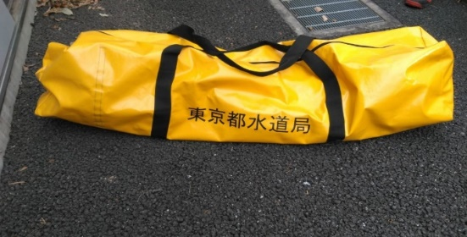
（５）消火栓場所の確認
☑スタンドパイプを使用する消火栓の場所を確認します。
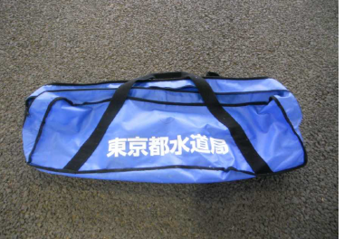
※ただし消火で使用している場合は、消火が優先となります。

物資等配給部の業務 | 実施  時期 | ６時間以内
飲料水の供給 | 実施  時期 | ６時間以内
（６）飲料水の供給
☑必要に応じて防災倉庫内の給水袋、空のペットボトルを避難者に配布します。
☑スタンドパイプ及び受水槽にて、避難者に飲料水を供給します。
※受水槽の水は数日で塩素が抜けます。必要に応じてスタンドパイプの付属品を用いて塩素濃度を確認し、塩素が抜けている場合は、生活用水として活用します。
☑受水槽や消火栓による飲料水の供給ができない場合、最寄りの給水拠点の開設後、給水袋や空のペットボトルを使用して震災救援所まで搬入します。

＜応急給水槽、浄水場（所）、給水所一覧＞
施設名 |  | 所在地
都水道局 上井草給水所 |  | 上井草 3-22-12
都水道局 和泉水圧調整所 |  | 和泉 2-5-23
応急給水槽
 | 都立和田堀公園 | 大宮 2-26
 | 区立蚕糸の森公園 | 和田 3-55
 | 区立昭栄公園 | 高井戸西 1-12
 | 区立井草森公園 | 井草 4-12-1
小規模応急給水槽
 | 区立馬橋公園内応急給水槽 | 高円寺北 4-35-5
 | 都立善福寺川緑地内応急給水槽 | 成田西 3-14

物資等配給部の業務 | 実施  時期 | ６時間以内
生活用水の供給 | 実施  時期 | ６時間以内
（１）下水道への排水について
☑震災救援所等の避難所施設は、下水管の耐震化が終了しており、破損の可能性が低いため、発災直後でも下水道へ生活用水（トイレ、洗濯、手洗い、掃除などで使用した水）の排水は可能です。
※下水道局の点検後、使用中止のお知らせがあった場合は、下水道への排水はできなくなるので、トイレ等の水を流さないようその旨を周知します。

（２）生活用水の必要性の判断
☑必要な生活用水の使途（トイレの水、洗濯、手洗い、掃除など）を確認します。
☑受水槽の生活用水への活用や震災救援所内の避難者数から、生活用水の必要性を検討します。

（３）生活用水の保管場所の選定
☑生活用水の使途に応じて、汲み置きした生活用水の保管場所を選定します。
生活用水の保管場所

（４）必要資器材の準備
☑生活用水を運搬するために必要なバケツや給水袋などの資器材を準備します。
☑資器材が不足する場合は、庶務・情報部を通じて救援隊本隊に要請します。

生活用水の供給
物資等配給部の業務 | 実施  時期 | ６時間以内
生活用水の供給 | 実施  時期 | ６時間以内
（５）使用方法の周知
☑掲示板を活用し、避難者に生活用水の使用方法を周知します。

（６）生活用水の搬入
☑井戸やプールなどから生活用水を震災救援所内に搬入するため、庶務・情報部にボランティアの募集依頼を伝えます。
☑ボランティアと一緒に井戸やプールなどから生活用水を搬入し、保管場所で保管します。
☑保管場所で保管している生活用水を使用箇所に汲み置きしているバケツと交換します。
生活用水の保管場所

・救援所施設内の防災井戸（小中学校等の防災井戸）
井戸の場所

・区立小中学校のプール
・各プール施設（救援隊本隊から使用できる状態になると連絡がある）
・震災救援所周辺の区有施設の防災井戸、区民の協力井戸
救援所周辺の区有施設の防災井戸、区民の協力井戸
①
②
※施設名などだけではなく、住所や目印（○○施設の南側のお宅 など）などを記載するのも重要です。

物資等配給部の業務 | 実施  時期 | ６時間以内
生活用水の供給 | 実施  時期 | ６時間以内
＜区内の銭湯＞
非常用発電機 | 浴場名 | 所在地
○ | なみのゆ | 高円寺北3-29-2
○ | 玉の湯 | 阿佐谷北1-13-7
○ | 井草湯 | 下井草5-3-15
○ | 秀の湯 | 桃井4-2-9
× | GOKURAKUYA | 上荻2-40-14
× | 阿佐ヶ谷温泉 天徳泉 | 阿佐谷北2-22-1
× | 第二宝湯 | 本天沼2-7-13
× | 小杉湯 | 高円寺北3-32-2
× | 弁天湯 | 高円寺南3-25-1
× | 杉並湯 | 梅里1-13-7
× | 香藤湯 | 高円寺南5-1-7
× | ゆ家 和ごころ 吉の湯 | 成田東1-14-7
× | 湯の楽 代田橋温泉 | 和泉1-1-4
× | 桜湯 | 和田3-11-9
× | 大黒湯 | 和泉1-34-2
× | 文化湯 | 西荻北4-3-10
× | 天狗湯 | 西荻南1-21-4

傷病者の応急
救護・支援部の業務 | 実施  時期 | ３時間以内
傷病者の応急手当 | 実施  時期 | ３時間以内
（１）応急手当の準備
☑応急手当を行う場所（応急手当室）を確保します。
応急手当室

☑必要に応じて応急手当を必要とする人々が待機する場所（待合スペース）を確保します。
☑応急手当を行うための応急救護セットを防災倉庫から取り出します。医療従事者がいる場合は、備蓄している接骨セットも取り出して使用します。
☑保健室などで、応急手当に使えるものを確認し、持ち出します。
※持ち出した物品は記録する。
☑避難者の中に医療に携わったことのある方がいるか確認し、協力を依頼します。

（２）応急手当の実施
☑傷病者を確認した場合、応急手当室に移動させます。
☑傷病者に対する応急手当を実施します。

重症者の搬送
救護・支援部の業務 | 実施  時期 | ６時間以内
重症者の搬送 | 実施  時期 | ６時間以内
（１）重症者の搬送
☑重症者の搬送に対応できるボランティアを避難者から募ります。
☑応急手当では対処できない傷病者の容態を確認します。
☑救援隊本隊に連絡をとり、発災後72時間以内に開設する緊急医療救護所の開設状況を確認します。
☑傷病者の搬送手段を決定します。
※防災倉庫内に担架、車いすなどが備蓄されています。
☑緊急医療救護所に傷病者を搬送します。
近隣の緊急医療救護所

＜区内の緊急医療救護所＞
名称 | 所在地
荻窪病院 | 今川3-1-24
杏林大学医学部付属杉並病院 | 和田2-25-1
河北総合病院 | 阿佐谷北1-6-1
東京衛生アドベンチスト病院 | 天沼3-17-3
城西病院 | 上荻2-42-11
山中病院 | 南荻窪1-5-15
清川病院 | 阿佐谷南2-31-12
浜田山病院 | 浜田山4-1-8
浴風会病院 | 高井戸西1-12-1
タムス杉並病院 | 和田1-40-5
ニューハート・ワタナベ国際病院 | 浜田山3-19-11

救護・支援部の業務 | 実施  時期 | ６時間以内
重症者の搬送 | 実施  時期 | ６時間以内
（２）地域の救助活動のサポート
☑救助活動に対応できるボランティアを避難者から募ります。
☑救助用資器材を求めている現場があるか情報を確認します。
☑防災倉庫から救助工具セットを持ち出します（バール・担架等）。
☑救援所に避難している者などに協力を呼びかけます。
☑各自の安全確保を最優先としながら救援活動をサポートします。

救護・支援部の業務 | 実施  時期 | ３日以内
災害時要配慮者への支援 | 実施  時期 | ３日以内
（１）安否確認班、救助班の編成
☑キャビネットに保管されている地域のたすけあいネットワーク（地域の手）登録者台帳と避難者名簿、受け付けた災害時透析支援申込書を突合して、登録者のうち安否の確認がとれていない方を把握します。
☑震災救援所へ避難していない登録者の安否確認を実施するため、安否確認班、救助班を編成します。
〇安否確認班：1班3名以上で複数班
〇救助班：１班4名以上で複数班

☑登録者の安否確認などを実施するため、庶務・情報部にボランティアの募集依頼を伝えます。
☑対応できるボランティアを避難者から募ります。

（２）必要備品の準備
☑キャビネットから台帳及びチェックシート、案内図を取り出します。「その他７ 登録者台帳保管キャビネットの開閉方法」（資料・様式集参照）

災害時要配慮者への支援
救護・支援部の業務 | 実施  時期 | ３日以内
災害時要配慮者への支援 | 実施  時期 | ３日以内
（３）安否確認の実施（安否確認班）
☑登録者グループ別に特設公衆電話で安否確認を行います。「災害時特設公衆電話の設置」（P64）参照
☑電話が不通の場合や応答がない場合や、留守録に切り替る場合は、チェックシートと案内図を携帯し、現地確認に向かいます。
☑登録者宅に到着後、チェックシートを使って安否確認を行い、確認した内容をチェックシートに記録します。
☑ 安否確認の際に要配慮者から透析支援の申し込みの希望があった場合は、杉並区災害時透析支援申込書の提出を依頼、もしくは電話で聞き取りをして申込書を作成します。
※「様式１４ 杉並区災害時透析支援申込書」（資料・様式集参照）
☑玄関ドア内側を確認し、救急情報キットのシールが貼ってある場合、登録者宅に進入し、冷蔵庫の救急情報キットを取り出します。
☑救急情報キット内の個別支援プランの情報を確認します。
☑不在の場合は、郵便受けに不在連絡票を投函します。
☑登録者の身の安全が確認された場合、順次安否確認を進めます。
「その他９ 救急情報キット一式」（資料・様式集参照）
※安否確認シールを本人の許可後、自宅前に貼ります。

＜生命に危険のある者を発見した場合＞
☑ただちに１～２名が引き返し、救護・支援部長に報告します。
☑救助班を現地へ案内します。

救護・支援部の業務 | 実施  時期 | ３日以内
災害時要配慮者への支援 | 実施  時期 | ３日以内
（４）救助の実施（救助班）
☑安否確認班が生命に危険のある者を発見した場合、救護・支援部長の命令を受け、現地に出動します。
※安否確認班からの報告や台帳の移動方法欄を参考に、救助資器材を用意します。
☑必要により、救援隊本隊・消防・警察へ救助を要請します。
☑生命に危険のある者の救助活動を行います。
☑必要に応じて応急措置及び緊急医療救護所へ搬送します。
※傷病者ではない場合は、震災救援所に搬送します。

（５）安否確認結果の整理・報告
☑安否確認終了後、チェックシートを綴って保管するとともに、台帳に確認済のチェックを記入します。
☑安否確認結果を救護・支援部長に報告します。
※大きな余震があり、救護・支援部長が必要だと判断した場合には、再び安否確認を行います。
☑救護支援部長はチェックシートを区職員に渡し、区職員はその内容を「災害情報システム」を利用して入力します。
「その他３ 校務PC操作マニュアル」（資料・様式集参照）
入力終了後、チェックシートを救護支援部長に返却し、保管します。

（６）避難行動要支援者名簿（原簿）登載者の安否確認
☑区から避難行動要支援者名簿（原簿）が提供されたら、上記（１）～（５）の手順に準じて、安否確認を行います。
救護・支援部の業務 | 実施  時期 | ３日以内
災害時要配慮者への支援 | 実施  時期 | ３日以内
（７）避難者登録カード（災害時要配慮者）の作成
☑登録者が自ら救援所へ避難して来た場合や救助班が救助した避難者は、受付窓口で避難者登録カード・避難者名簿を作成してもらいます。
※避難者登録カード・避難者名簿への要配慮者チェック欄を確認してください。
☑要配慮者登録台帳に避難所で受け入れた旨を記録します。

（８）支援方法の検討及び実施
☑自宅で生活している登録者については、在宅避難者登録カードを作成します。
☑自宅で生活している登録者のうち、自宅での生活や震災救援所に移動させても生活が困難と思われる場合、庶務・情報部に連絡します。
※第二次救援所や福祉救援所には限りがあるため、移動できない場合もあります。
☑避難者登録カードの登録者に対して、適宜情報や物資を届けるか、できれば取りに来てもらう等、登録者の状況に応じた必要な支援を行います。
☑物資等を届ける際は、庶務・情報部にボランティアの募集依頼を伝えます。
（９）福祉救援所等への搬送
☑集団生活が難しい、専門的なケアが必要であるなどの理由で震災救援所での生活が難しい場合、第二次救援所および福祉救援所に避難者を搬送します。
☑福祉救援所等への搬送にあたっては、必ず搬送前に救援隊本隊に開設の確認をします。
☑受け入れ可能な要配慮者数に限りがあるため、搬送のたびに状況を確認します。
☑搬送先の振り分けは、救護・支援部長及び震災救援所所長が判断します。搬送を行う際は、要配慮者の状態に気を配りながら搬送します。

救援所等 | 受け入れ対象者
震災救援所 | 自宅の焼失、倒壊等により自宅での生活が困難な方。
第二次救援所 | 自力もしくは、家族の支援で生活が可能な方で、一般用トイレの使用が難しい方、静かな空間を必要とする方。  専門スタッフがいないため、介護や医療的ケアは行いません。
福祉救援所 | 専門的なケア、介護を必要とする方で、第二次救援所等では避難生活が困難な方。  民間事業所が中心であり、職員等の参集状態により、必ず開設できるわけではありません。搬送の際は、施設の対応可能な障害特性を考慮します。
○福祉救援所等搬送フロー図
☑要配慮者を搬送する際の目安とするものです。
☑ケガ、病気については、緊急医療救護所、医療救護所に搬送します。

救護・支援部の業務 | 実施  時期 | ３日以内
避難者の健康状態の聴き取り | 実施  時期 | ３日以内
（１）相談窓口の設置
☑避難者からの健康状態に関する相談窓口を設置します。
※女性専用相談窓口の設置も検討する。
相談窓口の場所

（２）必要備品の準備
☑健康状態を聴き取るための健康状態チェックリストを作成します。
☑避難者からの健康状態の聞き取りに関するルール（どの順番で聞き取るか、聞き取り頻度、不在の場合の対応など）を決定します。

避難者の健康状態の聴き取り
救護・支援部の業務 | 実施  時期 | ３日以内
避難者の健康状態の聴き取り | 実施  時期 | ３日以内
（３）健康状態の聴き取り
☑避難者の健康状態の聴き取りを行います。
※避難生活のストレスの影響を受けやすい災害時要配慮者には、特に注意します。
☆聞き取りのポイント
□ 家族や親戚などの日常生活を支援してくれる人の有無
□ かかりつけの病院 □ 使用している薬の種類、所持数
□ 眠れているか □ 食事・水分摂取量は足りているか
□ 話し相手はいるか □ 咳・熱・下痢などの症状はないか
□ トイレに行けているか □ 脱水(口渇、皮膚の乾燥 等）の兆候はないか
□ けが等の有無 □ 持病や、障害、アレルギー、身体やこころの状態
□ 本人が避けたい状況 □ その他要望意見

＜聞き取りのポイント＞
☑最低限の範囲を運営管理本部で共有すること、個人のプライバシーに関する内容は口外しないことを伝達します。
☑聞き取り結果を整理します。
☑聞き取り結果から健康状態が著しく悪化している避難者を特定します。

救護・支援部の業務 | 実施  時期 | ３時間以内
マスク着用、手洗いの周知 | 実施  時期 | ３時間以内
（１）マスク着用、手洗いの周知
☑震災救援所運営従事者にマスクの着用、手洗い及び手指消毒の実施について、定期的に周知します。
☑避難者にマスクの着用、手洗い及び手指消毒の実施について、定期的に周知します。
☑感染症対策セットから「感染症拡大防止に係るルール」を取り出し、震災救援所内に掲示します。

≪感染症対策ルール掲示例≫
【避難所ルール（感染症対策）】

・避難所内ではマスクを着用してください。
・熱中症防止のため、屋外で人との距離を保てる場合は、必要に応じて適宜マスクを外してください。
・こまめな手洗い、手指消毒を励行してください。
・人との距離を一定程度（２メートル程度）空けて過ごしてください。
・換気を実施してください。
・多くの人が触れる部分は、定期的に消毒してください。
・専用スペースには立ち入らないでください。
・症状が出た方（発熱、咳、息苦しさ、強いだるさ、嘔吐、下痢等）は、運営スタッフに申し出てください。
・症状が出た方は、専用のスペースで避難生活を送ることになります。
・専用スペースでの避難生活は、感染対策上の対応であるため、ご理解ください。

必要に応じて震災救援所ごとに、適宜、ルールを追加してください。

マスク着用、手洗いの周知
救護・支援部の業務 | 実施  時期 | １日以内
エコノミークラス症候群対策の周知 | 実施  時期 | １日以内
（１）エコノミークラス症候群対策の周知
☑避難者がエコノミークラス症候群にならないように下記項目などを避難者に直接呼びかけることや情報掲示板などにより周知します。

＜エコノミークラス症候群対策の周知事項＞
・適度な水分補給をすること（トイレを我慢するなどの理由で、水分を控えない）
・適度な運動（屈伸運動、ふくらはぎを揉むなど）

※エコノミークラス症候群とは
長時間同じ姿勢をとる事で、ふくらはぎ静脈の血が流れにくくなり、血の塊が出来る症状です。悪化すると血の塊が血管を流れていき、肺をつまらせることがあり、最悪の場合死に至ることがあります。

エコノミークラス症候群対策の周知
救護・支援部の業務 | 実施  時期 | 1日以内
遺体の搬送 | 実施  時期 | 1日以内
（１）遺体の搬送準備
☑遺体の搬送は、原則として警察が行うこととしていますが、警察や区での対応が難しい場合、救援隊本隊を通して震災救援所に依頼する可能性があります。依頼があった場合は、以下の記載を確認し、対応してください。
☑庶務・情報部を経由して救援隊本隊から遺体の搬送情報について連絡を受けた場合、地図から現場周辺の通行状況を確認します。
☑搬送先となる遺体収容所までの通行状況を確認します。
☑備蓄品から特殊救急収納袋（遺体収納袋）・遺体防腐剤を取り出します。
☑備蓄品から担架等の必要資器材を準備して現場に移動します。
☑対応できるボランティアを避難者から募ります。

（２）現場対応
☑遺体周辺に遺品と思われるものがある場合は、収集して遺体とともに車両等へ積み込み、遺体収容所へ搬送します。＜遺体収容所＞
杉並警察署管内 | 荻窪警察署管内 | 高井戸警察署管内
荻窪体育館 | 妙正寺体育館 | 下高井戸区民集会所
荻窪3-47-2 | 清水3-20-12 | 下高井戸3-26-1

（３）遺体等の引き渡し
☑遺体収容所に到着後、遺体を遺体収容所に従事している区職員に引き渡します。

遺体の搬送
施設管理部の業務 | 実施  時期 | ３時間以内
救援所施設の利用指定 | 実施  時期 | ３時間以内
（１）避難者対応班からの引き継ぎ
☑第二開放スペースとして校舎を使用する段階になった場合、避難者対応班から引き継ぎを行い、あらかじめ策定した学校施設利用計画図に基づき、避難者を振り分けます。

（２）校舎や校庭など救援所施設の利用指定
☑事前に学校と相談のうえ、立入禁止場所を指定しましょう。
※立入禁止場所には、救援所セット内のトラロープや立入禁止テープ等を使用し、避難者に周知します。

≪立入禁止場所（例）≫
・理科室、放送室、給食室などの危険物や精密機器のある部屋
・職員室などの個人情報を保管している部屋

☑収容人数によって、段階的に施設開放の順序を指定します。
 | 開放順 | 指定にあたって参考にする考え
校庭等広い場所 | 1 | 安全点検が終わるまで校庭等に待機
第一次開放スペース | 2 | 安全点検が終わったら、体育館へ
第二次開放スペース | 3 | 体育館に収まりきらない、個別対応が必要になる避難者がいる場合１階～２階へ
第三次開放スペース | 4 | ３階等フリースペース

☑その他、特別な使用目的がある場所を指定します。

救援所施設の利用指定
施設管理部の業務 | 実施  時期 | ３時間以内
救援所施設の利用指定 | 実施  時期 | ３時間以内
緊急度の凡例
Ａ：救援所開設後速やかに必要
Ｂ：救援所開設から数日以内に必要
Ｃ：救援所開設後、生活が落ちついてから

 | 緊急度 | 指定にあたって参考にする考え | 連携する部署
本部室 | Ａ | 少なくとも運営管理本部会議が開催できる広さが必要です。  なるべく１階で、外部と連絡がとりやすい場所にしましょう。発災後すぐに設置が必要です。 | 庶務・情報部
検温コーナー | Ａ | 受付する前に避難者から聞き取り及び検温を実施するため、一定の広さを確保しましょう。 | 庶務・情報部
受付 | Ａ | 降雨や真冬時などを想定し、施設の入口付近が望ましいでしょう。  ※状況によっては、面会希望者等の外来者受付も設置しましょう。発災後すぐに設置が必要です。 | 庶務・情報部
体調不良者  専用受付 | Ａ | 一般避難者の受付とは分けて設置しましょう。 | 衛生班
応急手当室 | Ａ | 保健室などを指定しましょう。発災後すぐに設置が必要です。 | 救護・支援部
トイレ | Ａ | 男女距離を離して設置することも必要です。女性は屋内、男性は屋外なども考慮にいれましょう。  必要に応じて要配慮者専用トイレを確保しましょう。
 | 緊急度 | 指定にあたって参考にする考え | 連携する部署
授乳室 | Ａ | 女子更衣室と兼ねる場合も想定されます。※女性特有の物資配給場所になる可能性もあります。
情報掲示板 | Ａ | 受付付近の壁に設置するなど、避難者の目に触れやすいところにしましょう。 | 庶務・情報部
ペットの  世話所 | Ａ | 鳴き声や避難者に動物アレルギーの方がいる可能性を考え、居住空間から離れた場所に確保しましょう。  ※P61ペットの対応参照
ごみ集積所 | Ｂ | ごみ収集車が出入り可能な場所で、衛生面からも居住空間から離れた場所に確保しましょう。雨に濡れないようにブルーシートなども活用しましょう。  ※P63ごみ集積場の設置・管理参照
物資置き場 | Ｂ | トラックなどで運ばれてくる調達物資から運びこむことを想定し、位置を決めましょう。 | 物資配給部
仮設電話 | Ｂ | P64～災害時特設公衆電話の設置参照
更衣室 | Ｂ | 男女別に確保しましょう。  必要に応じて要配慮者専用の更衣室を確保しましょう。
女性専用避難スペース | Ｂ | 授乳室や女子更衣室と兼ねる場合も想定されます。
要配慮者専用避難スペース | Ｂ | 容態が軽度な要配慮者のほか、体育館での集団生活が難しい方、LGBTの方、外国人等が滞在する避難スペースを設置しましょう。  出来る限り、要配慮者専用トイレに近い場所が望ましい。
 | 緊急度 | 指定にあたって参考にする考え | 連携する部署
食料・物資の配給場所 | Ｂ | 広いエントランスロビーなどが望ましいでしょう。  ※生理用品などの女性特有の物資は、授乳室で配付するなどの配慮をしましょう。 | 物資配給部
荷降ろし場 | Ｂ | できるだけ物資置き場の近くにしましょう。 | 物資配給部
調理場所 | Ｃ | 炊き出しをする場所。ただし、復旧状況によっては家庭科室も考慮にいれましょう。
洗濯場 | Ｃ | 上水道の復旧に応じて、水飲み場等外部が望ましい。
物干し場所 | Ｃ | 物干し場所は、男女分けて設置することが望ましいでしょう。（女性は屋上、男性は中庭など）
ボランティア受入スペース | Ｃ | ボランティアの受入場所や打ち合わせ場所として使いましょう
談話室 | Ｃ | 騒音などの関係から居室より離れた場所が望ましいでしょう。例）図書室
面会室 | Ｃ | 外来者との面談の場所。奥まで人を入れないために外部の入り口近くがよいでしょう。
食事スペース | Ｃ | 長期化した際に更衣室、居室と分ける場所となります。

施設管理部の業務 | 実施  時期 | ３時間以内
救援所施設の利用指定 | 実施  時期 | ３時間以内
体育館を避難スペースにする際には以下に注意します。
・体育館の入口を起点として、通路を確保します。
・主要な通路の幅は、車いすや台車が通れる程度の広さを目安とします。特に高齢者や障害者などはトイレ等に行きやすい場所を割り当てましょう。
・状況に応じて避難スペースを移動する場合もあるので、事前に伝えておきましょう

テントや車で避難生活をすることを希望する避難者がいたら

救援所内において車やテントで避難生活をすることは、原則出来ません。（上記のような場所を確保する他、支援物資を搬入するトラックなどが通る動
線を確保しなくてはならないため。）
※震災救援所で生活することが困難と思われる方については、救護・支援部が避難支援計画に基づき搬送します。

（３）施設利用の周知
☑利用目的が決まった場所には、貼り紙をして避難者に周知します。

施設管理部の業務 | 実施  時期 | ６時間以内
携帯電話の充電対応 | 実施  時期 | ６時間以内
（１）充電の準備
☑備蓄品から携帯電話充電器（USB式、手動式、電池式）を取り出して、個数を確認します。
☑各携帯電話充電器を使用して避難者が所有する携帯電話充電方法を検討します。
☑必要に応じて携帯電話充電スペースを設置します。
☑太陽光発電設備を確認します。「一覧９ 太陽光設置校一覧」（資料・様式集参照）
※太陽光発電設備未設置校は、配備されている蓄電池をご使用ください。

太陽光発電設備の場所

（２）充電に関する周知
☑情報掲示板を活用して携帯電話充電方法を周知します。

携帯電話の充電対応
施設管理部の業務 | 実施  時期 | ３時間以内
トイレの設置、管理 | 実施  時期 | ３時間以内
（１）トイレの設置
☑校内の上水道や下水道が使用できない場合、既存の学校トイレに受バッグと収便袋を設置して使用します。
☑初動期に設置した仮設トイレは、女性用トイレの増設や要配慮者用として活用する。
●装着方法
③便器に収便袋をかけて完成。
②便座を下げる。
①便座を上げて受バッグを置く。

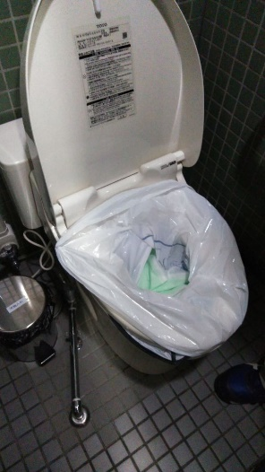
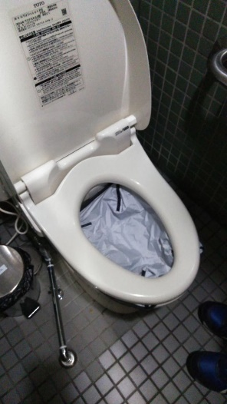
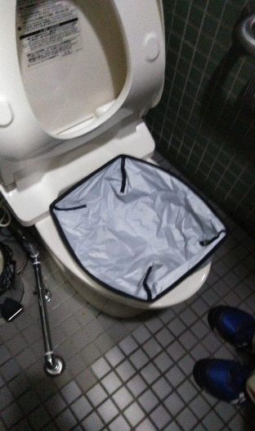

トイレの設置、管

トイレの設置、管理

施設管理部の業務 | 実施  時期 | ３時間以内
トイレの設置、管理 | 実施  時期 | ３時間以内
＜使用方法（例）＞
トイレ種別 | 設 置 | 備考
校舎内トイレ  （洋式便器セット） | 備蓄場所：●●倉庫に20セット  設置場所：校舎１・２・３階のトイレに設置する。 | 建物の安全が確認されてから使用する。  上水道、下水道が使用できない場合は、受バッグと収便袋を便器に設置して使用する。
簡易トイレ（2基） | 備蓄場所：●●倉庫に２基  設置場所：東側校庭に設置する。建物点検完了後は、校舎１階に設置して要配慮者トイレとする。 | 最も簡単に設置できる。安全確認前の屋外トイレや確認後の女性用トイレ増設、要配慮者用等で活用する。ワンタッチテントと合わせて使用する。
ペール缶トイレ（3基） | 備蓄場所：●●倉庫に３基  設置場所：東側校庭に設置する。建物点検完了後は、校舎２階に設置して女性用トイレとする。 | ３基それぞれに専用のテントあり。安全確認前の屋外トイレや確認後の女性用トイレ増設、要配慮者用等で活用する。
マンホールトイレ  （10基・洋式オプション５基・テント10基） | 備蓄場所：●●倉庫に和式 １０基、洋式オプション５基、テント10基  設置場所：別紙「下水道局の図面」参照 | 洋式オプションは和式キットにセットする。  下水道の詰まりを防ぐために、水を流す。  マンホールトイレはトイレットペーパーのみの使用となります。
※施設に障害者用トイレ（誰でもトイレ）などがある場合、障害者（車いす）用として活用しましょう。
※女性に配慮し、女性専用トイレを増やすなど、考慮しましょう。
※必要に応じて、要配慮者用のトイレも設置しましょう。

トイレの設置、管理
施設管理部の業務 | 実施  時期 | ３時間以内
トイレの設置、管理 | 実施  時期 | ３時間以内
＜トイレの設置場所の注意点＞
・いずれのトイレもできる限り男女別の表示をすることが望ましい。
・マンホールトイレは下水道局の図面を確認し、優先順位、道路の復旧状態等を鑑みて設置場所を検討しておきましょう。
※道路上のマンホールにトイレを設置してしまうと緊急車両等の通行の妨げになる可能性があるため、最後の手段とします。
・トイレは男女距離を離して設置することも必要です。必要であれば女性トイレは室内、男性トイレは屋外の設置も考慮にいれましょう。
・屋外のトイレは明るさも必要となりますが、中が透けない工夫が必要です。
・屋外のトイレは人目につかない場所にすると犯罪の温床になりかねません。
・状況に応じて設置場所を移動する場合もあるので、事前に伝えておきましょう。

＜校内にマンホールトイレ設置用マンホールのある学校一覧＞
震災救援所 | 基
天沼小学校 | ５
杉並第六小学校 | ５
松ノ木小学校 | ５
井草中学校 | １０
高井戸第二小学校 | ５
永福小学校 | ５
旧新泉小（1基は車椅子用トイレ） | ７
杉並和泉学園 | １０
桃井第二小学校（1基は車椅子用トイレ） | ５
高円寺学園（2基は車椅子用トイレ） | １０
旧杉並第四小学校（現IMAGINUS、2基は車椅子用トイレ） | １０
富士見ヶ丘小学校（2基は車椅子用トイレ） | １０

（２）トイレの利用方法の周知
☑トイレ使用のルールを作り、掲示板・トイレ付近に表示します。
☑使用ルールを目に付く場所に表示します。「その他１２ 震災救援所トイレの使用ルール（例）」（様式・資料集を参照）
☑トイレの設置後、使用可能なトイレの個数を把握します。

施設管理部の業務 | 実施  時期 | ３時間以内
トイレの設置、管理 | 実施  時期 | ３時間以内
（３）トイレの維持管理
☑トイレットペーパーや清掃道具等を物資配給部と連携して管理します。無くなってしまったところは順次補給します。
☑ペール缶や簡易トイレについては時間や利用状況で袋の交換を行い、交換後の袋については、ごみ置き場に置きます。
☑マンホールトイレについては一定時間ごとに水を流し詰まらないようにします。
☑トイレ清掃については汚物を扱うため負担にならないよう、当番を割り当てて避難者全員で行うことが大切です。
※トイレ使用の基礎的な注意事項やルールを記載した貼り紙を初動ボックスに入れておくため、トイレ周辺に掲示してください。
☑糞便ごみは、協定先の専用の運搬車で収集してもらうため、通常ごみと分別します。
トイレ清掃の時間帯
午 前： 時 分頃
午 後： 時 分頃
夕 方： 時 分頃
その他： 時 分頃

施設管理部の業務 | 実施  時期 | ３時間以内
ペットの対応 | 実施  時期 | ３時間以内
（１）ペット飼養場所の設置
☑雨風のしのげる場所にペットの居場所を設置します。
※遊具や自転車置き場等を利用することが考えられます。
ペット飼養場所

☑動物飼育場所設営に必要な資材として、ペット用防災物品をペットの飼い主等へ提供します。
※「一覧７ ペット用防災物品一覧」（資料・様式集参照）

ペットの対応

施設管理部の業務 | 実施  時期 | ３時間以内
ペットの対応 | 実施  時期 | ３時間以内
（２）震災救援所にて対応できない動物の周知
☑人に危害を与える恐れのある生き物、毒や細菌、微生物などによる被害の恐れのある生き物等は、避難者との共同生活はできませんので、飼い主に理解を求めてください。

（３）負傷動物救護所の確認
☑該当する震災救援所は、東田中学校、井草中学校、高井戸第二小学校、
杉森中学校、杉並和泉学園の５か所です。
☑屋内に負傷動物救護スペースを確保します。
※逸走等事故の危険があるため、屋外やテントでの治療は困難です。
負傷動物救護スペース

☑負傷動物救護スペースの確保状況を救援隊本隊（医療救護部）に報告します。
☑獣医師が到着した後、地震により負傷したペットを連れた飼い主がいたら、負傷動物救護所の場所を案内します。

（４）ペット対応ルールの周知
☑「その他８ 震災救援所でのペット飼育ルール」（資料・様式集参照）は事前に定めておき、震災救援所開設時は、ペット飼養場所の指定後、飼養場所や救援所入口等に掲示します。

施設管理部の業務 | 実施  時期 | ６時間以内
ごみ集積場の設置、維持管理 | 実施  時期 | ６時間以内
(１）ごみ集積場の設置
☑次の事項に該当する場所をごみ集積場として設置します。
☑常設、仮設トイレで発生した糞便ごみについては、特に衛生状態に注意し、仮置の場所を指定します。

＜ごみ集積場の条件＞
・ごみ収集車が出入り可能な場所
・調理場所などの衛生面に注意を払わなければならない箇所から離れた場所
・居住空間からある程度離れ、臭気などが避けられる場所
・直射日光が当たりにくく、屋根のある場所
ごみ集積場

（２）ごみ集積場の周知
☑情報掲示板等で設置したごみ集積場の場所やごみ出しルールなどを周知します。

（３）ごみ集積場の維持管理
☑ごみ集積場の維持管理は、当番制にする等、避難者全員の力で清潔に保つよう努めます。
☑衛生面上の措置に支障等が生じた場合は、救援隊本隊を経由して災害対策本部へ連絡し、対応を協議します。

ごみ集積場の設置、維持管理
施設管理部の業務 | 実施  時期 | ３時間以内
災害時特設公衆電話の設置 | 実施  時期 | ３時間以内
（１）収納ケースと接続端子の確認※救援所３台・区民センター５台

災害時特設公衆電話の設置
施設管理部の業務 | 実施  時期 | ３時間以内
災害時特設公衆電話の設置 | 実施  時期 | ３時間以内
（２）延長ケーブルと電話端子の接続

施設管理部の業務 | 実施  時期 | ３時間以内
災害時特設公衆電話の設置 | 実施  時期 | ３時間以内
（３）電話機接続

施設管理部の業務 | 実施  時期 | ３時間以内
災害時特設公衆電話の設置 | 実施  時期 | ３時間以内
災害時特設公衆電話の設置場所

（４）災害時特設公衆電話の利用ルール
☑災害時特設公衆電話とは、一般の電話回線が使えない時期でも、避難者の安否確認などに使用することが可能な、通信規制を受けづらい無料の公衆電話です。以下のルールを周知します。
≪利用ルール（例）≫
・緊急の用件（ご家族の安否確認など）以外での使用は控えてください。
・他にも使用したい方がいますので、長時間の通話はご遠慮ください。
（原則〇分以内）
・大きな声で話すなど、他の避難者の迷惑になる行為は慎んでください。
・消灯時間後の使用は控えてください。

施設管理部の業務 | 実施  時期 | ３時間以内
治安対策の実施 | 実施  時期 | ３時間以内
（１）投光機やランタンの設置
☑避難スペースの利用状況を確認して、明かりの確保が必要な箇所を決定します。

≪明かりの確保が必要な箇所（例）≫
・女性専用の部屋
・女性用トイレ、トイレまでの通路

☑倉庫から投光機やランタンを搬出し、該当箇所に設置します。

（２）犯罪に関する周知
☑庶務・情報部を通し、避難者に犯罪に対して注意することを情報掲示板や呼びかけなどで周知しましょう。

≪掲示板記載例≫
!! 救援所での犯罪に注意しましょう。 !!

・女性や子どもはなるべく一人で出歩かないようにしましょう。
・貴重品の管理に注意しましょう。
・怪しいなと思ったら、運営連絡会員に報告しましょう。

避難者間で助け合いましょう。

治安対策の実施
施設管理部の業務 | 実施  時期 | ６時間以内
治安対策の実施 | 実施  時期 | ６時間以内
（３）パトロールの実施
☑各部にパトロールの協力依頼を行います。
☑複数人で１グループとしてパトロールスケジュールを作成します。
※女性用トイレや女性用更衣室には女性が巡回する必要があるため、震災救援所のパトロールは、出来る限り男女ペアとします。

≪パトロールスケジュール（例）≫
時間 | メンバー | 備考
22時～23時 | ○○部 Ａさん、Ｂさん、Ｃさん、Ｄさん
23時～00時 | △△部 Ｅさん、Ｆさん、Ｇさん、Ｈさん
00時～01時 | □□部 Ｉさん、Ｊさん、Ｋさん、Ｌさん | 校門の鍵施錠
01時～02時 | ××部 Ｍさん、Ｎさん、Ｏさん、Ｐさん
・  ・  ・ | ○○部 Ｑさん、Ｒさん、Ｓさん、Ｔさん
06時～07時 | △△部 Ｕさん、Ｖさん、Ｗさん、Ｘさん | 校門の鍵開錠

☑外来者が無断で震災救援所内に立ち入ることのないように、震災救援所の周辺での見回りも行います。
☑夜間は出入り口をできるだけ一つにするなど、防犯に心がけ、震災救援所の施錠をしましょう（パトロール担当が施錠・解錠）。

施設管理部の業務 | 実施  時期 | ３時間以内
換気の徹底 | 実施  時期 | ３時間以内
（１）換気の徹底
☑各避難スペース内を把握して、定期的に換気の実施状況を確認します。
※可能であれば常時、難しい場合は目安としては３０分に数分程度、窓を全開にした換気が必要
☑風の流れができるように２方向の窓を開放します。
※停電していなければ、学校設備である扇風機、エアコン、換気扇を活用してください。
☑各専用スペースの換気については、衛生班に対応を依頼します。

換気の徹底
施設管理部の業務 | 実施  時期 | 1日以内
施設内清掃（消毒） | 実施  時期 | 1日以内
（１）清掃準備
☑人が手を触れる場所の清掃時間を決定します。
☑ゴム手袋、除菌消臭用漂白剤、雑巾、バケツを準備します。
☑除菌消臭用漂白剤で消毒液を作ります。
除菌消臭用漂白剤での消毒液の作り方
- バケツに１リットルの水を入れます。
- キャップ１杯分の除菌消臭用漂白剤をバケツに入れます。

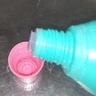
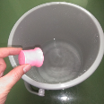

（２）清掃の実施
☑避難所内の物品や施設内については、定期的、又は必要に応じて清掃します。
※特に手すり、ドアノブなど多くの人が手を触れる場所を毎日清掃します。
☑除菌消臭用漂白剤での清掃後、水拭きします。

施設内清掃（消毒）
衛生班の業務 | 実施  時期 | ６時間以内
体調不良者等への配給 | 実施  時期 | ６時間以内
（１）配給の準備
☑専用避難スペースの各部屋の出入り口付近に配給場所を設置します。
☑体調不良者等の配給対象人数を確認します。
☑配給方法や使い終わった容器等の取り扱いについて専用避難スペースの避難者に説明します。

（２）配給の実施
☑物資等配給部から体調不良者等の配給対象人数分の食料等を受け取り、専用避難スペースに搬入します。
☑配給を行う場合、直接手渡しをせず、配給場所に置きます。

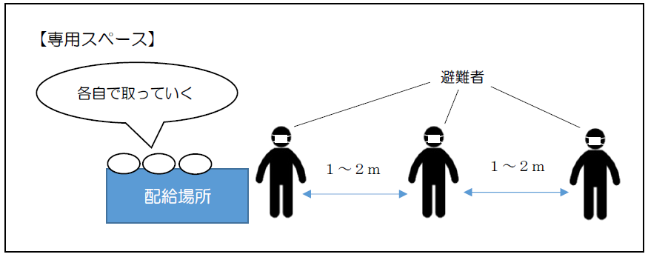

（３）配給後の片付け
☑ごみ袋を持って、配給場所にまとまっている使い終わった容器等を分別して回収します。
※使い終わった容器等に直接触れることがないようしっかり縛ってください。

体調不良者等への配給

